**Diagramme de paquetage**

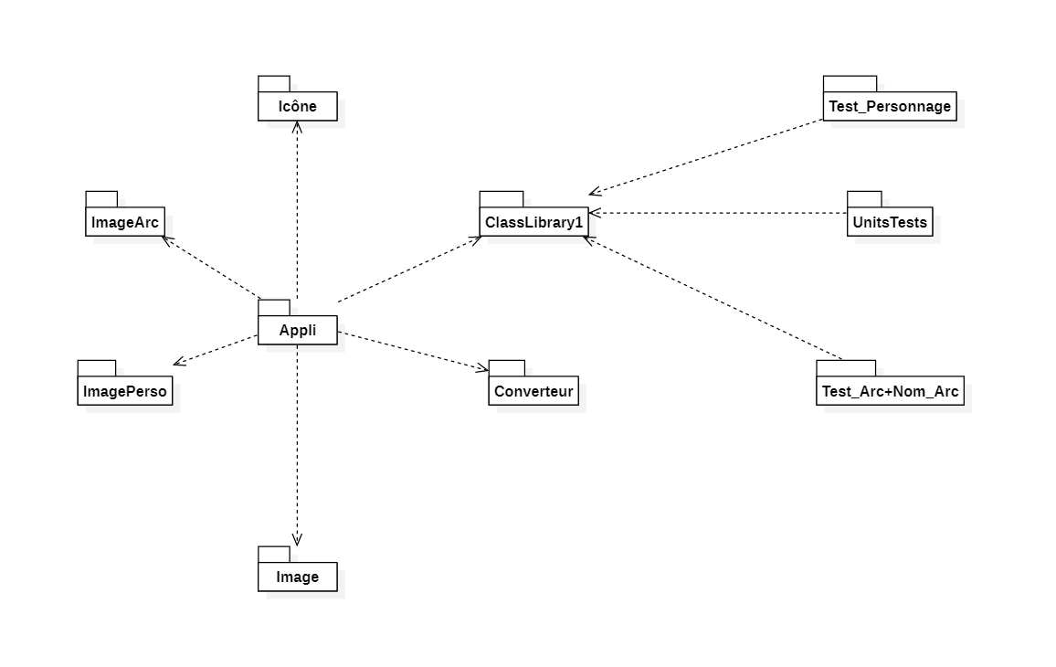

Ce diagramme de paquetage regroupe tous les paquets de notre application One Piece Forever.

Donc nous avons la partie ClassLibrary1, qui comprend toutes nos classes qui sont décrites dans le diagramme de classes.

Nous avons pour le moment que 2 paquets de test, les deux plus important qui regroupent tous les autres, qui sont donc dépendant de ClassLibrary1. En suite nous avons Appli qui symbolise notre application, elle est donc dépendante de tous les autres paquets dont elle à besoin pour fonctionner.

Dans le paquet converteur nous avons pour le moment qu’un seul convertisseur qui nous sert pour la navigation. Mais nous en prévoyons un autre pour changer la syntaxe de l’énumération NomHaki.

Ensuite nous avons le paquet image ou l’on met toutes les images utiles à l’application, tel que la carte du monde ou les logos de menus.

Les paquets ImagePerso et ImageArc portent bien leurs noms car ce sont les dossiers ou nous avons placé les images des personnages et des arcs.

Le paquet Icône est le paquet ou nous avons mis les différentes icônes utiles tel que celles que l’on utilise pour les boutons.

Le paquet UnitsTests comprend les tests unitaires des différentes classes de ClassLibrary, il est donc dépendant.